نحوه دریافت غرامت پستی
اگر بسته پستی‌ام آسیب دید، چطور غرامت بگیرم؟

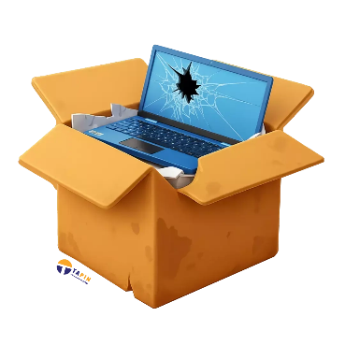

"نکاتی که قبل از درخواست غرامت از پست باید رعایت کنید"
بسیاری از بسته‌های پستی به دلیل جابه‌جایی‌های متعدد در مسیر ارسال یا عدم بسته‌بندی مناسب، دچار شکستگی یا آسیب می‌شوند. این آسیب‌ها می‌توانند شامل پارگی، مچاله‌شدن یا خراب شدن محتویات بسته باشند. در چنین شرایطی، دریافت غرامت تنها در صورتی امکان‌پذیر است که:
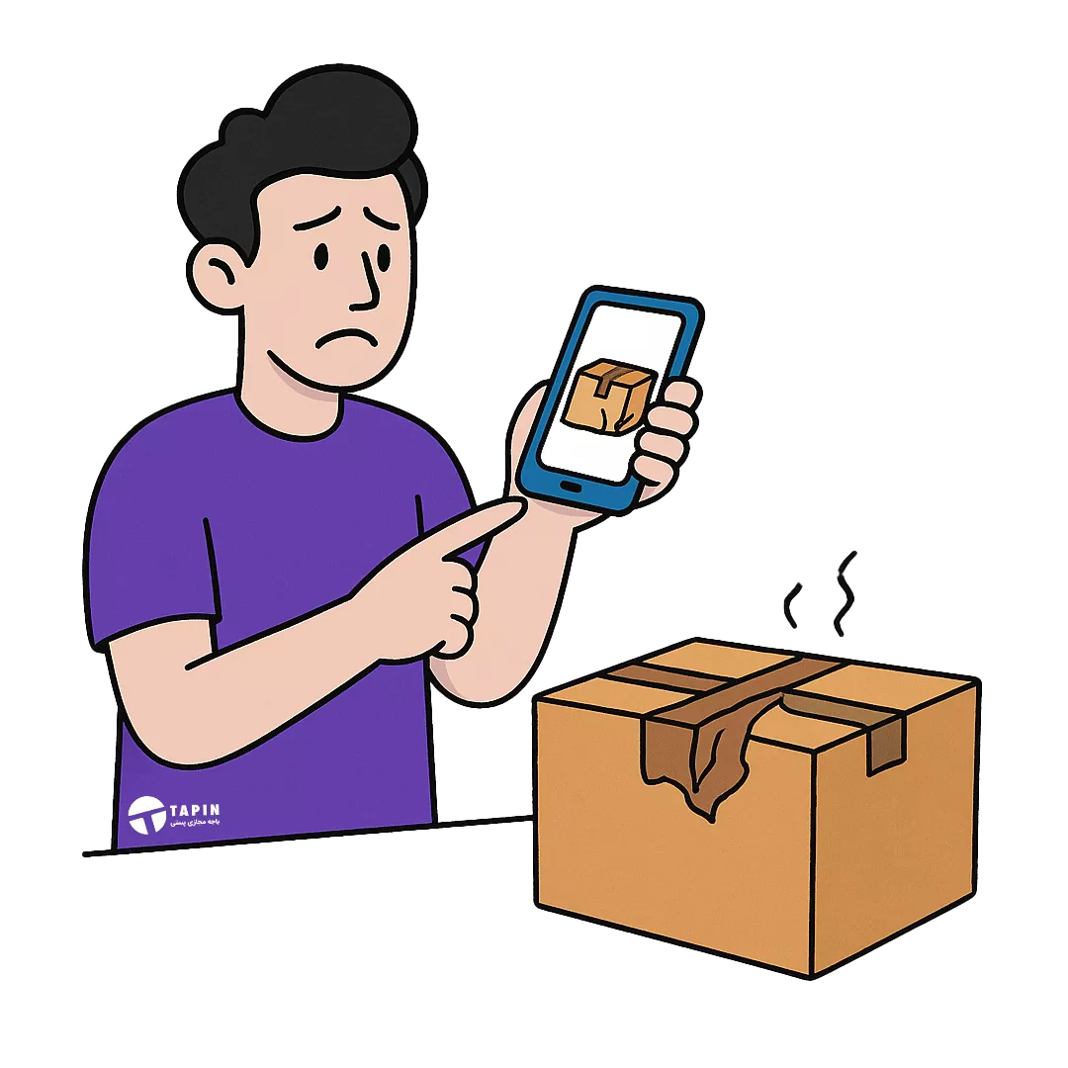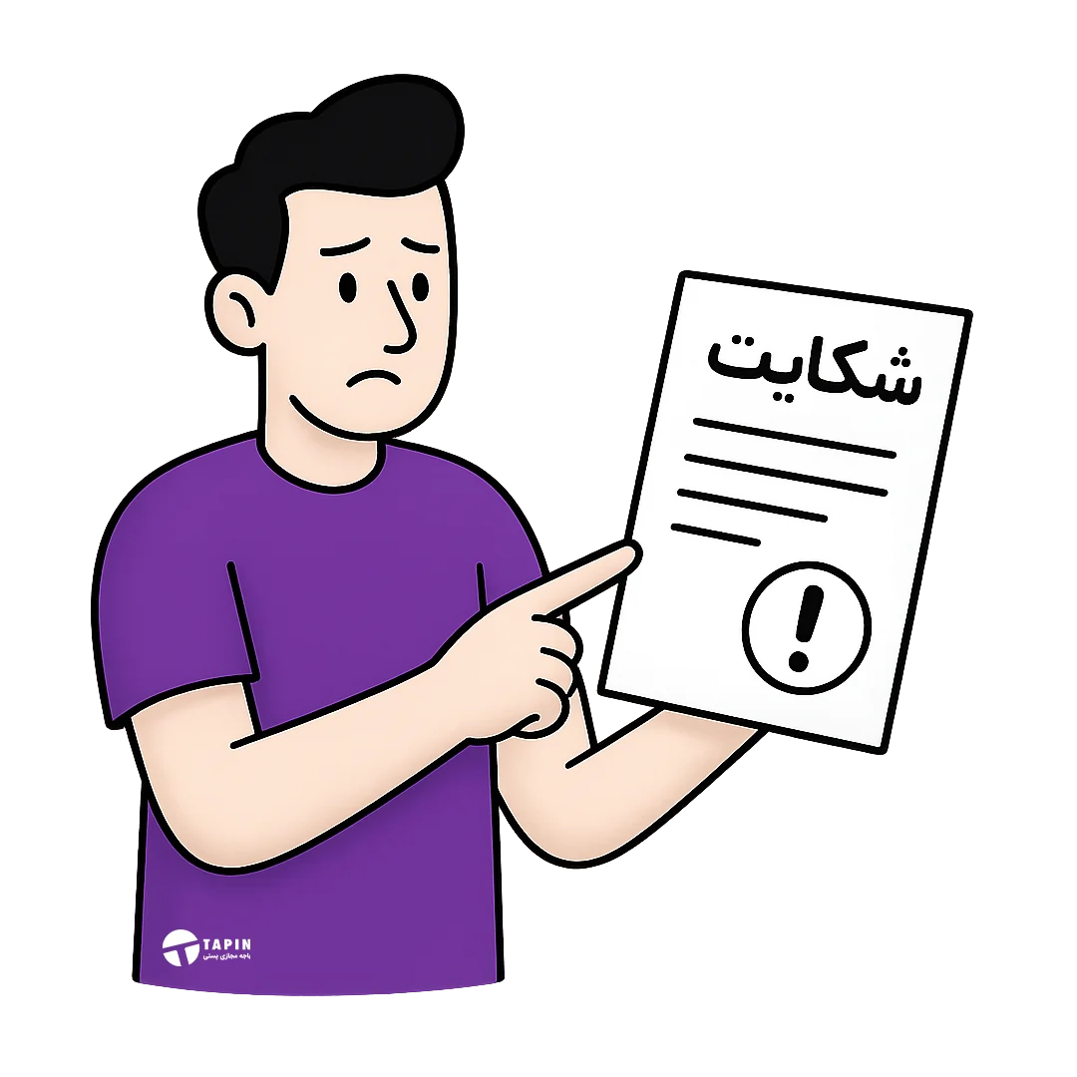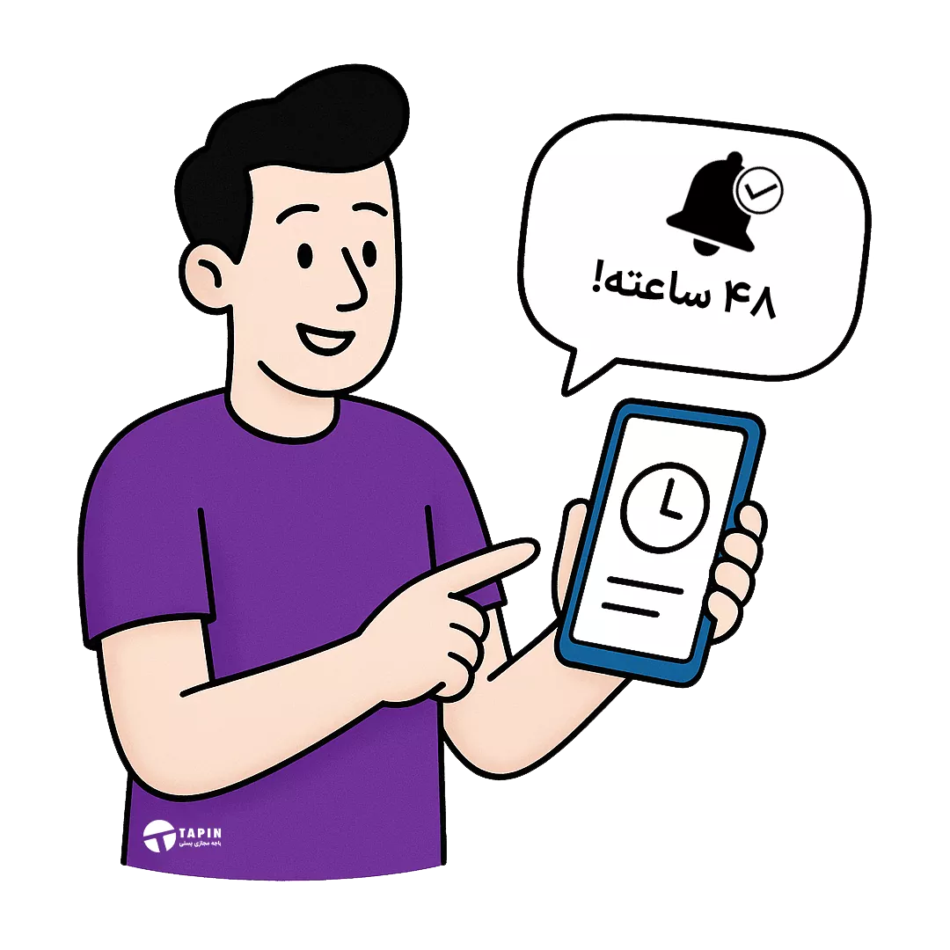
ثبت لحظه‌ای مدرک: به محض دریافت بسته، از همه زوایا و محتوای داخلش عکس واضح بگیر. این عکس‌ها مهم‌ترین مدرک برای اثبات خسارت هستند.
انتخاب روش شکایت: می‌تونی راحت و سریع از طریق سایت eop.post.ir شکایت ثبت کنی، یا حضوری به اداره پست بری و در باجه شکایات مدارکت رو تحویل بدی.
بررسی و پاسخ سریع: شماره پیگیری و کارت ملی رو آماده کن. پس از ثبت شکایت، ظرف ۴۸ ساعت نتیجه بررسی بهت اطلاع داده می‌شه.
۲ روش کلیدی برای دریافت غرامت
اگه مرسولات پستی‌ آسیب ببینه، می‌تونی غرامت بگیری؟ می‌دونی اگه موقع تحویل، بسته پستیت مچاله و محصول داخلش شکسته یا پاره شده باشه، باید چی کار کنی؟
- ثبت شکایت به صورت حضوری:
شرکت ملی پست این امکان را فراهم کرده است که کاربران شکایت خود را به صورت حضوری در دفاتر پستی ثبت کنند. پس از انجام مراحل ثبت شکایت، حداکثر ظرف ۴۸ ساعت نتیجه بررسی از طریق شماره تماسی که هنگام ثبت اعلام کرده‌اید به شما اطلاع داده می‌شود تا مشخص شود آیا شرایط دریافت خسارت را دارید یا خیر.
  - مدارک هویتی فرستنده یا گیرنده
  - شماره یا بارکد مرسوله
  - مدارکی که آسیب‌دیدگی مرسوله را اثبات کند
- ثبت شکایت به صورت غیرحضوری:
ثبت شکایت به‌صورت غیرحضوری این امکان را به شما می‌دهد که بدون نیاز به مراجعه حضوری و تنها از طریق سامانه اینترنتی، مدارک و تصاویر مرسوله آسیب‌دیده را بارگذاری کرده و شکایت خود را ثبت کنید. پس از تکمیل مراحل، یک کد رهگیری صادر می‌شود تا بتوانید وضعیت رسیدگی را پیگیری نمایید.
- در ابتدا باید از بسته‌ای که دریافت کرده‌اید، عکس بگیرید
- حداکثر تا ۷۲ ساعت پس از دریافت بسته، به سامانه eop.post.ir مراجعه کنید
- با وارد کردن شماره موبایل و دریافت کد تأیید، می‌توانید شکایت خود را ثبت کنید
غرامت بیمه عمومی
پرداخت غرامت‌های متناسب با نوع سرویس و شرایط بیمه
در بیمه عمومی، شرکت پست تعهد می‌کند که در صورت بروز حادثه، غرامت‌هایی مطابق با جدول زیر پرداخت کند:
- سرویس‌های داخلی: غرامت تا سقف ۳,۰۰۰,۰۰۰ ریال
- سرویس‌های خارجی: غرامت تا سقف ۵,۰۰۰,۰۰۰ ریال
این پوشش‌ها برای جبران خسارت‌های احتمالی شما در شرایط مختلف فراهم می‌شوند.
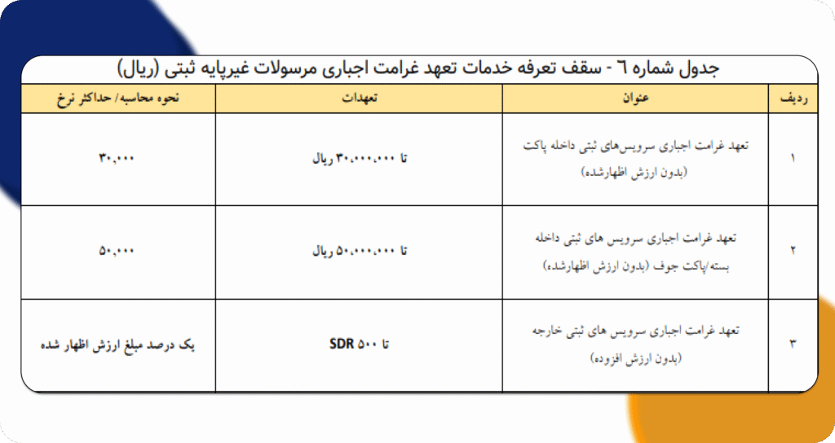
دریافت غرامت

